Actividades Sugeridas
OBJETIVO DE APRENDIZAJE OA_8 | DESCRIPCIÓN DE LA ACTIVIDADES
Demostrar que comprenden las proporciones directas e inversas:  > Realizando tablas de valores para relaciones proporcionales.  > Graficando los valores de la tabla.  > Explicando las características de la gráfica.  > Resolviendo problemas de la vida diaria y de otras asignaturas.  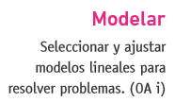 | 3.  Sobre la primera foto hay una medidas. ¿Puede determinar la altura “real” de la estatua? ¿Cuánto miden aproximadamente las siguientes esculturas?  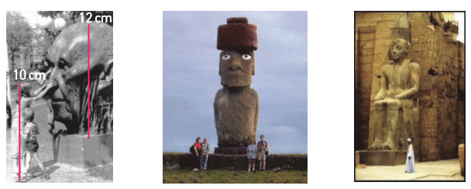  Observaciones al docente  Se sugiere recortar figuras y hacer tablas con la información obtenida de los dibujos. Se espera que los estudiantes cuestionen los datos recibidos o encontrados y que tomen decisiones basados en conocimientos matemáticos. (OA E)

